**LEMBAR KERJA SISWA**

Satuan Pendidikan : SMP Negeri 2 Krian

Mata Pelajaran : IPA

Kelas / Semester : IX / Ganjil

Materi Pokok : Reproduksi Manusia

Sub Materi : Pembelahan Sel

Nama : No Absen :

Kelas :

**Kompetensi Dasar**

3.1. Menghubungkan sistem reproduksi pada manusia dan gangguan pada sistem reproduksi, serta penerapan pola hidup yang menunjang kesehatan reproduksi

**Tujuan**

Setelah pembelajaran diharapkan siswa dapat :

3.1.1. Mendeskripsikan fase-fase pembelahan mitosis dan meiosis.

3.1.2. Menjelaskan ciri setiap fase pembelahan mitosis dan meiosis

3.1.3. Menyebutkan karakter atau sifat sel anakan hasil pembelahan mitosis dan meiosis

**Jawablah pertanyaan berikut dengan benar**

1. Apa yang dimaksud dengan pembelahan ?

2. Apa fungsi pembelahan bagi makhluk hidup ?

3. Sebutkan dan jelaskan jenis-jenis pembelahan !

4. Sebutkan Karakteristik/ciri pembelahan di atas !

A

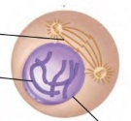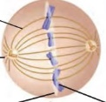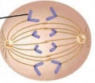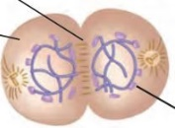

5. Perhatikan gambar pembelahan mitosis di samping (gambar A)!

Sebutkan nama fase dan ciri-cirinya

B

6. Perhatikan gambar pembelahan mitosis di samping (Gambar B)!

Sebutkan nama fase dan ciri-cirinya

7. Perhatikan gambar pembelahan mitosis di samping (Gambar C)!

C

Sebutkan nama fase dan ciri-cirinya

8. Perhatikan gambar pembelahan mitosis di samping (Gambar D)!

D

Sebutkan nama fase dan ciri-cirinya

9. Sebutkan dan jelaskan ciri-ciri fase pada meiosis

10. Isilah tabel di perbedaan mitosis dan meiosis di bawah

|  |  |  |  |
| --- | --- | --- | --- |
| No | Faktor Pembanding | Mitosis | Meiosis |
| 1 | Tujuan |  |  |
| 2 | Tempat Terjadinya |  |  |
| 3 | Tahap Pembelahan |  |  |
| 4 | Hasil |  |  |